Задание на 30.04.2020
Тема Водные экосистемы. Виды водных экосистем, их характеристики
Задание
1 Самостоятельно изучите материал
2 Опишите растительный и животный мир водных экосистем ( ответы присылать на адрес электронной почты albina220188@mail.ru )
Водной называется экосистема, для которой естественной средой обитания является вода. Именно она определяет уникальность той или иной экосистемы, видовое разнообразие и ее устойчивость.
Главные факторы, которые влияют на водную экосистему:
- Температура воды
- Ее химический состав
- Количество солей в воде
- Прозрачность воды
- Концентрация в воде кислорода
- Доступность питательных веществ
Компоненты водной экосистемы делятся на два вида: абиотические (вода, свет, давление, температура, состав почвы дня, состав воды) и биотеческие. Биотика, в свою очередь, разделяется на следующие подвиды:
Продуценты — организмы, производящие органические вещества с помощью солнца, воды и энергии. В водных экосистемах продуцентами являются водоросли, в мелководных водоемах — прибрежные растения.
Редуценты — организмы, потребляющие органику. Это разнообразные виды морских животных, птиц, рыб, земноводных.

Основные типы водных экосистем
В экологии водные экосистемы принято разделять на пресноводные и морские. В основе этого деления лежит показатель солености воды. Если в литре воды содержится более 35% солей — это морские экосистемы.
К морским относятся океаны, моря, соленые озера. К пресноводным — реки, озера, болота, пруды.
Еще одна классификация водных экосистем базируется на таком признаке, как условия создания. Здесь выделяют природные и искусственные. Природные созданы при участии сил природы: моря, озера, реки, болота. Искусственные водные экосистемы создает человек: искусственные пруды, водохранилища, дамбы, каналы, водные фермы.

Естественные водные экосистемы
Пресноводные экосистемы — это реки, озера, болота, пруды. Все они занимают лишь 0,8% поверхности нашей планеты. Хотя в пресных водоемах обитает более 40% известных науке рыб, пресноводные экосистемы все равно значительно уступают в видовом разнообразии морским.
Главным критерием отличия пресноводных водоемов является скорость течения воды. В этой связи выделяют стоячие и проточные. К стоячим относятся болота, озера и пруды. К проточным — реки и ручьи.
Для стоячих водных экосистем характерна ярко выраженное распределение биотических организмов в зависимости от слоя воды:
В верхнем слое (литорали) главным компонентом является планктон и прибрежные заросли растений. Это царство насекомых, личинок, здесь обитают черепахи, амфибии, водоплавающие птицы, млекопитающие. Верхний слой водоемов является охотничьими угодьями для цапель, журавлей, фламинго, крокодилов, змей.
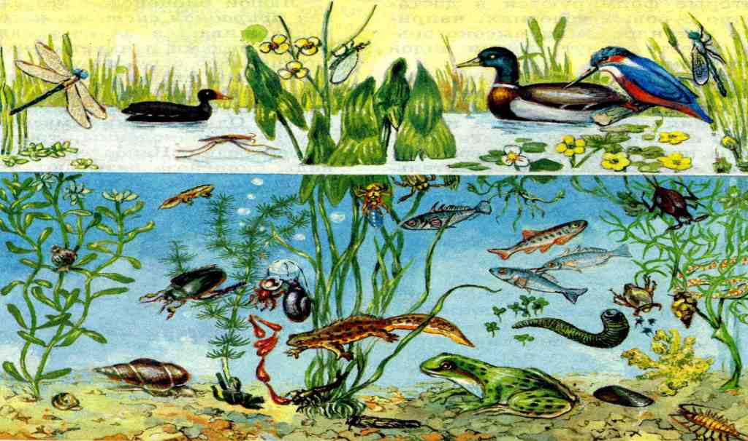

Морские экосистемы
Самой большой морской экосистемой является Мировой океан. Он подразделяется на более мелкие: океаны, моря, соленые озера. Все они занимают свыше 70% поверхности нашей планеты и являются важнейшей составляющей частью гидросферы Земли.
В морских экосистемах главным компонентом, продуцирующим кислород и питательные вещества, является фитопланктон. Он формируется в верхнем слое воды и под действием солнечной энергии вырабатывает питательные вещества, которые потом оседают в более глубокие слои водоема и служат питанием для остальных организмов.
Большие морские экосистемы — это океаны. В открытом океане видовое разнообразие невелико по сравнению с прибрежными зонами. Основная масса живых организмов сосредоточена на глубинах до 100 метров: это различные виды рыб, моллюсков, кораллы, млекопитающие. В прибрежных зонах морских экосистем видовое разнообразие дополняется многочисленными видами морских животных, амфибий, птиц.
В прибрежных зонах морских экосистем выделяют более мелкие (по территории): мангровые болота, шельфы, лиманы, лагуны, солончаки, коралловые рифы.
Места на побережье, где морская вода смешивается с пресной (устья рек), называются эстуариями. Видовое разнообразие здесь достигается максимума.
Все морские экосистемы весьма устойчивы, способны сопротивляться вмешательству человека и быстро восстанавливаются после антропогенного влияния.

